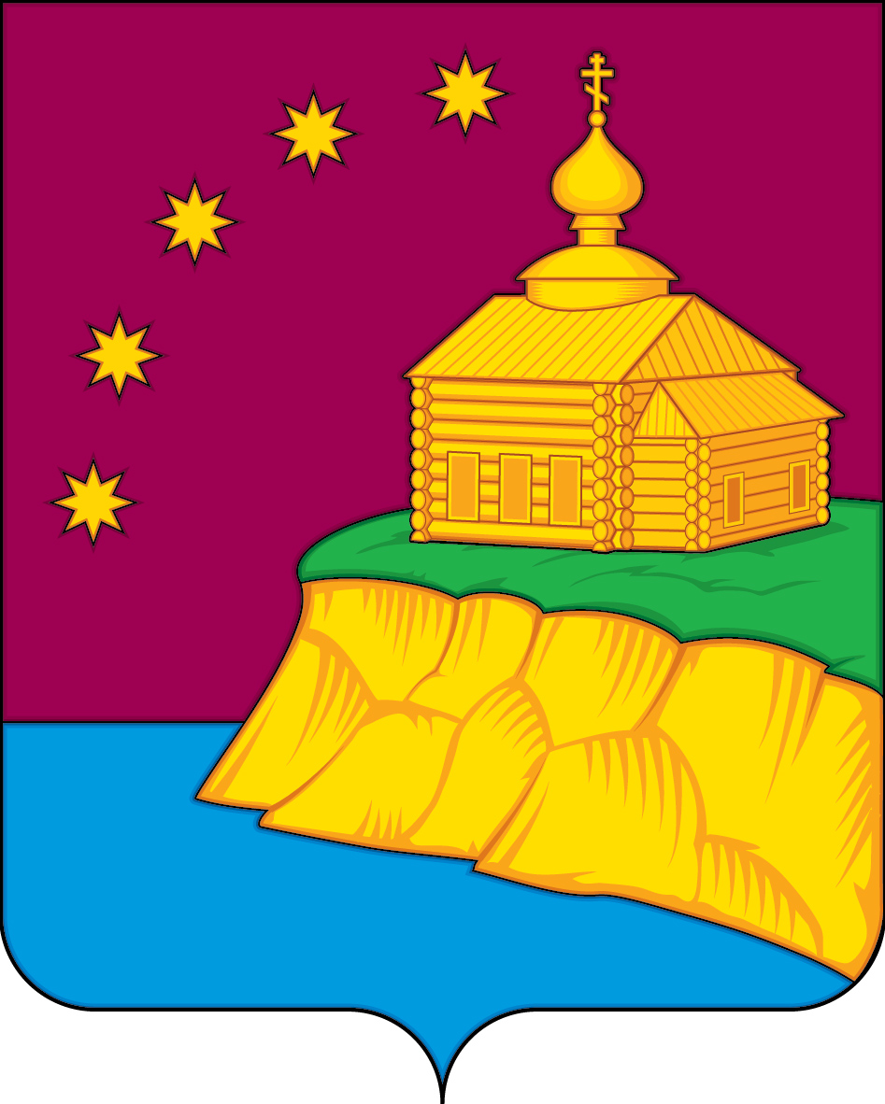

АДМИНИСТРАЦИЯ
СЕЛЬСКОГО ПОСЕЛЕНИЯ МАЛЫЙ АТЛЫМ
Октябрьского района
Ханты-Мансийского автономного округа – Югры

ПОСТАНОВЛЕНИЕ
« | 13 | » | мая | 20 | 24 | г. |  | № | 96
с. Малый Атлым

О внесении изменений в постановление администрации сельского поселения Малый Атлым от 01.12.2015 № 355 «О создании Общественного совета по вопросам жилищно-коммунального хозяйства на территории сельского поселения Малый Атлым»

В целях организации эффективной работы Общественного совета по вопросам жилищно-коммунального хозяйства на территории сельского поселения Малый Атлым:
1. Внести в постановление администрации сельского поселения Малый Атлым от 01.12.2015 № 355 «О создании Общественного совета по вопросам жилищно-коммунального хозяйства на территории сельского поселения Малый Атлым» следующие изменения:
1.1. Приложение 1 к постановлению изложить в редакции согласно приложению к настоящему постановлению.
2. Настоящее постановление вступает в силу с момента подписания.
3. Опубликовать постановление в официальном сетевом издании «Официальный сайт Октябрьского района» и разместить на официальном сайте сельского поселения Малый Атлым.
4. Контроль за выполнением постановления возложить на заместителя главы сельского поселения Малый Атлым Винарь А.Е.

И.о.главы сельского поселения Малый Атлым Винарь А.Е.

Приложение к постановлению
от 13.05.2024 года № 96

Состав Общественного совета по вопросам жилищно-коммунального хозяйства на территории сельского поселения Малый Атлым

- Забувайло Ираида Павловна, пенсионер– председатель Совета.
- Яркова Светлана Александровна, предприниматель – секретарь Совета.
- Мельничук Борис Николаевич, мастер Малоатлымского участка АО «РЭС-Запад».
- Зырянова Вероника Геннадьевна, депутат сельского поселения Малый Атлым с. Большой Атлым.
- Пестунова Галина Витальевна, депутат сельского поселения Малый Атлым п. Комсомольский.
- Суменкова Зинаида Ильинична, депутат сельского поселения Малый Атлым, п. Большие Леуши.
- Наумова Оксана Афанасьевна, председатель Совета ветеранов п. Заречный.

